提交研究性报告通知
1．撰写方式
为了提高研究性报告的撰写质量，可以自行组织课题小组，任选一个实验，利用本组成员选做该实验的机会或利用预约开放实验进行研究性学习，最后以课题组为单位提交一份研究性报告，文章的排名自行确定。报告成绩根据论文质量赋予第一和第二作者，自第三作者起依次递减1分。每课题组最多不能超过5人，每人最多可参加两个课题组，其中1份（也只能有1份）为第一作者。若两篇论文均不是第一作者，以成绩低者为准。
2．关于研究内容的建议
如何对实验进行研究性学习，可以有很多方法，比如改变实验条件，看其对实验结果会有怎样的影响，从而找到最佳实验条件；或者根据实验中观察到的某些特殊现象，对其进行分析解释；还可以对实验中某些误差来源做定量分析，等等。若对某些实验有特殊要求，如对实验仪器的改进等，可能需要另做实验，则需提前向实验中心提出申请，再酌情予以安排。如果出于研究性学习的需要不能按书上的要求进行实验，请向任课教师说明。
3．研究性报告内容
报告内容包括：摘要（小于200字）、实验原理、实验仪器、主要步骤、数据记录与处理、讨论等。书写格式可参照《大学物理》、《物理实验》等杂志要求，也可参考后附学生发表的论文实例。
讨论内容建议：① 对结果或误差来源的进一步分析（要求定量）；② 对实验方法、实验内容或实验仪器的改进意见与建议；③ 实验中经验教训的总结；④ 实验后的感想、收获、体会、意见或建议；⑤ 对教学改革或任课教师的评价、意见和建议，等等。
研究性报告可任选一个实验撰写，建议采用数据处理报告已通过的实验，否则有可能因数据处理错误被扣分。
研究性报告最后要附上带老师签字的原始数据照片，但报告中的数据要重新列表、处理，不得写见×××。
4.关于报告中抄袭现象的处理办法
严禁抄袭研究性报告，后交报告中若发现相同内容,该部分不予计分；若整篇报告雷同，则后交报告按零分记。交报告先后顺序以网上提交时间为准。
特别提醒：从网上直接下载也属抄袭！
5．提交时间与提交方式
研究性报告由第一作者通过物理实验选课网提交，只提交电子版，不接收纸制版。提交时间原则上不能超过第14周，若有特殊原因需要延期提交，需向实验中心提出书面申请，说明延期理由及延长的期限，获批后方可实行。无故逾期不交按零分处理。
研究性报告只能提交doc、docx格式的文件，文档大小不能超过5MB。研究性报告提交后，如需修改可重复提交，但提交顺序将按新时间重新排列，且原有记录（包括已给分数）将全部清空。（友情提醒：若在截止日期后再重复提交论文，将造成研究性报告成绩变为0分！）如果第一作者要取消整篇论文，须到实3-414找系统管理员删除；如果其他作者要取消署名（例如：想要提交第三篇论文，需取消前面某一篇的署名），直接找第一作者重新提交即可，当然该论文的记录也将同时被清空。

题目代号 | 1011  1012 | 1021  1022 | 1031  1032 | 1041  1042 | 1051 | 1061  1062 | 1071 | 1081  1082 | 1091
实验题目 | 力学实验 | 热学实验 | 示波器 | 电阻测量 | 电位差计 | 透镜焦距 | 分光仪 | 双棱镜  劳埃镜 | 迈氏仪  牛顿环等

附：学生发表的论文，《大学物理》2014（6）

激光双棱镜干涉实验的改进方法
车蕾平，梁厚蕴，吴文会，熊畅
（北京航空航天大学 物理科学与核能工程学院 北京 100191）
摘 要：本文提出了一种新的光路进行激光双棱镜干涉实验，作为经典激光双棱镜干涉实验的改进实验。解决了经典激光双棱镜干涉实验存在的观测视场小（这里的视场指的是眼睛能看到干涉条纹的观察范围）、观测不方便、不易演示等问题。
关键词：激光干涉； 新光路 ；改进方法
中图分类号： 043 文献标识码：A 文章编号：

双棱镜干涉实验是大多数高校开设的重要的光学实验之一，该实验在物理思想、实验方法以及测量技巧上都具有很高的教学价值，是利用简单的实验器材通过对宏观量的观测测量微观量的典型实验之一。但是在以往实验测量的过程中发现以下问题: 实验的干涉条纹和点光源的大、小像必须通过测微目镜测量,由于测微目镜的视场很小，这给实验现象的观察和测量带来了很大的不便；需要用眼睛直视测微目镜内的视场来测量虚光源缩小像的距离d₂,虚光源放大像的距离d₁和干涉条纹间距Δx,由于激光的高强度,很容易对眼睛造成伤害；现象的观测视场很小，使得教师的演示教学也存在很大的不方便。这些问题存在的原因在于干涉条纹细小，必须借助测微目镜观察测量。一些学者针对激光双棱镜干涉实验存在的观测视场小、易对眼睛造成伤害、演示不方便等问题也提出了一些改进方法。例如撤掉测微目镜，在很远的地方放上接收屏观察现象^{[1]}和引进摄像机，将实验现象搬上屏幕^{[2]}。但是这些改进方法不能在学生实验室大力推广。为此，本文提出一种新的激光双棱镜干涉实验的改进方法，不仅可以解决激光双棱镜干涉实验存在的观测视场小、易对眼睛造成伤害、演示不方便等问题，而且还可以在学生实验室大力推广，简便易行。为了文章叙述方便，把目前的激光双棱镜干涉实验称为经典实验，本文提出的激光双棱镜干涉的改进实验称为改进实验。
- 新现象探讨
我们发现在经典实验中，当把扩束镜和双棱镜的位置调换后，在白屏上可以观察到清晰粗大的干涉条纹。当白屏在光具座上移动时，我们在白屏上可以观察到双曲线干涉条纹和竖直干涉条纹，如图1所示。若改变双棱镜和扩束镜之间的距离，白屏上的干涉条纹粗细和间距也发生变化。此时在经典实验中的两个虚点光源，在改进实验中成为两个实点光源。
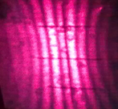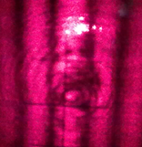
图 1 在白屏上观察到的干涉条纹（扩束镜f=6.7 mm）

为了测量两实点光源的间距，我们置换扩束镜与双棱镜的位置后，再在光具座上（扩束镜后方）放上一个焦距为200 mm的凸透镜对由扩束镜产生的两个实点光源成像，通过前后移动透镜的位置，在白屏上也可以分别直接观察到两个实点光源的大像和小像，如图2所示，通过分别测量大像与小像的间距，就可以推算出两实点光源的间距。
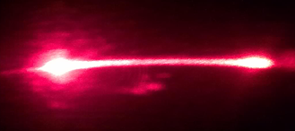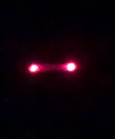
图 2 白屏上看到的两个实点光源的大像和小像
这些实验现象告诉我们，在激光双棱镜干涉实验中，把扩束镜和双棱镜的位置调换后也可以实现两个点光源的干涉，得到干涉条纹。并且，调换扩束镜和双棱镜的位置后得到的干涉条纹比经典实验得到的干涉条纹更粗大更清晰，直接在白屏上即可观察。这一实验现象为我们解决经典实验存在的观测视场小的问题指明了方向。对实验现象进一步分析发现，当把扩束镜和双棱镜的位置调换后，得到一种新的干涉光路，如图3所示：
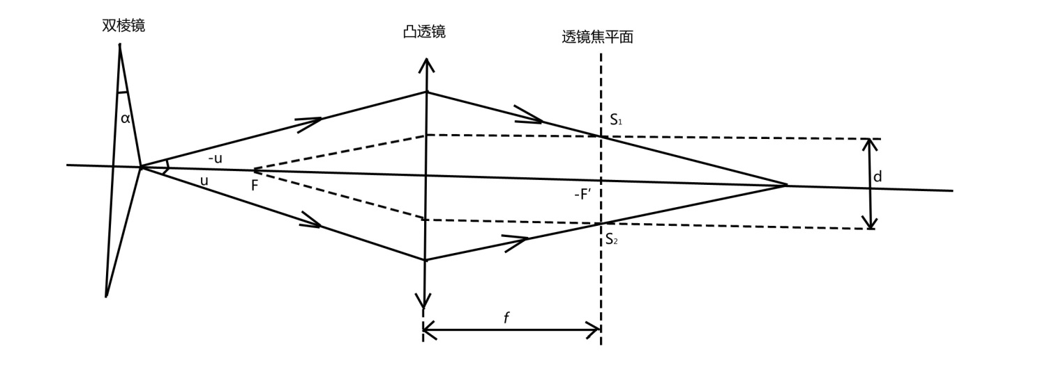
图 3 改进实验的光路图
激光束经过双棱镜后折射成两束和光轴夹角分别为u和-u的激光。这两束激光分别经过扩束镜会聚后，在扩束镜的后焦面上会聚为两个实点光源S₁和S₂，两实点光源在空间继续传播相遇而干涉（在经典实验中是形成两个虚点光源）。从图3由几何关系可知，两个实点光源S₁和S₂的距离d为
（1）
又因为
^{[3]} (2)
u非常小，u≈tanu,所以
(3)
式中，f为凸透镜的焦距，n和α分别为双棱镜的折射率和棱角大小。由（3）式可以直接计算出两个实光源的距离d。本实验中所使用的双棱镜的棱角约为44′，折射率约为1.5。
通过图2的实验可以测量出两点光源的间距d，与公式（3）的理论值比较。
2. 问题分析
在白屏上得到肉眼可见的干涉条纹就能避免用测微目镜观测带来的视场小等问题。根据杨氏双缝干涉实验,相邻干涉条纹的间距Δx为：
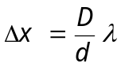 （4）
式中，d为两点光源的间距，D为点光源到观察屏的距离（用测微目镜测量时D为点光源到测微目镜叉丝分划板之间的距离）。因此，可以通过增大D和减小d来改变条纹宽度。激光双棱镜干涉实验一般是在光具座上进行的，D受光具座长度的限制，在经典实验中，即使D取最大值，也不能在白屏上得到人肉眼可见的干涉条纹。在改进实验中，如图3所示光路，两个实点光源的间距可由公式（3）来表示，由式（3）可知，两个点光源的间距和扩束镜的焦距f、双棱镜的棱角α及其折射率n有关，可以通过改变f、α和n的值来改变两个点光源的间距。在实际的实验中，双棱镜的棱角和折射率一般都为定值，不容易改变。而扩束镜的焦距f是可以改变的。
扩束镜实质上是焦距（f=6.7 mm）很小的凸透镜，经典实验中使用扩束镜的目的是使激光变成点光源，点光源经过双棱镜折射后产生两个虚点光源。而我们的改进实验中将扩束镜放置于双棱镜后方的作用相当于将双棱镜折射后的两束平行光分别会聚为两个点光源，形成两个实点光源的干涉。改进实验中可以选择不同焦距的凸透镜代替扩束镜来改变两个光源的间距，从而改变干涉条纹的间距。当凸透镜的焦距很小时，所成的两实光源的间距也小，在后方白屏上产生的干涉条纹间距变大，条纹变粗；当凸透镜的焦距较大时，所成的两实光源的间距也随之增大，在后方白屏上产生的干涉条纹间距变小，条纹变细。但是相对于经典实验只能用测微目镜观察而言，改进实验随着凸透镜焦距的变化，观察到的干涉条纹也随之变化。实验中我们分别使用了焦距为6.7 mm、200 mm的凸透镜观察到不同的干涉条纹。上图1所示为短焦距的扩束镜的干涉条纹，由于扩束镜的焦距短且扩束镜的直径仅为1 mm，要想观察到干涉条纹需要将扩束镜置于双棱镜后方约几个厘米的距离（距离不能太远，否则经双棱镜折射后的两束光线不能同时进入扩束镜的中心进行会聚干涉），下图5（c）所示为焦距为200 mm的凸透镜的干涉条纹，由于此透镜的直径约1 cm，故此透镜距双棱镜的距离调节范围相对较大。对比图1与图5（c），由于f=200 mm的凸透镜的焦距比焦距为f=6.7 mm的扩束镜的焦距大，故形成的干涉条纹间距小，条纹也更细密。
所以综上所述，我们可以通过选择焦距合适的凸透镜，按照图3所示的光路得到间距合适的点光源，从而获取宽度足够大的干涉条纹，来解决经典实验存在的前述几个问题。为此本文基于图3所示光路提出一种激光双棱镜干涉实验的改进方法。
3. 激光双棱镜干涉实验的改进
3.1 改进实验装置和光路
改进实验装置如图4所示：
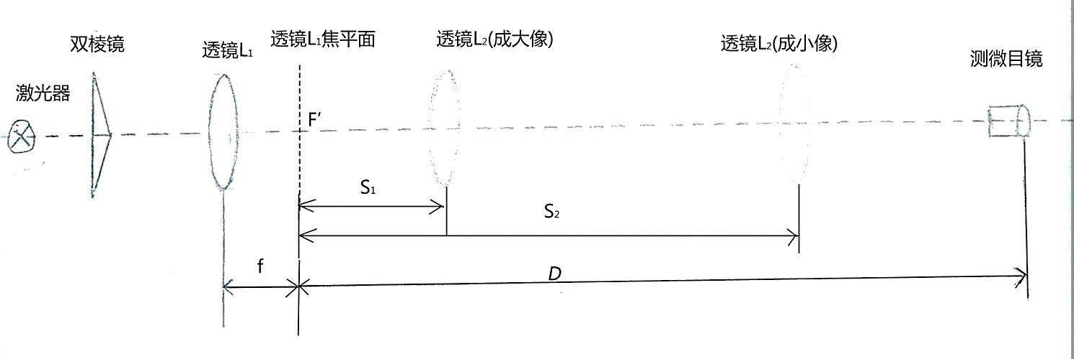
图 4 改进实验装置
其光路图如上图3所示。
3.2 改进实验测量方法及结果
3.2.1 测量方法
- 光路摆放。按图4摆放仪器。
- 仪器共轴调节。按照经典实验中的方法调节仪器等高共轴。
- 测量两点光源的间距d。可采取两种方法：①按照经典实验测量点光源间距的方法，用二次成像法利用测微目镜测量两个点光源的间距，其中d₁和d₂分别为两实光源大小像的间距。②根据公式（3）计算出两点光源的间距。
- 测量实点光源到测微目镜叉丝分划板的距离D。根据二次成像法，测出成放大像和缩小像的物距S₁和S₂，则
（5）
- 测量干涉条纹的宽度Δx。（重复多次测量取平均值）
- 根据公式（4）计算出激光波长。
若在实验中找不到焦距足够小的凸透镜，得到的干涉条纹仍然在白屏上看不到。这时可以在白屏前放上测微目镜，调好等高共轴，通过测微目镜放大成像，即可在白屏上即可看到干涉条纹，并且同时看到测微目镜分划板上的十字叉丝也成像于白屏上。（测微目镜的作用相当于透镜成像）这种情况下我们依然可以用测微目镜作为条纹间距的测量工具，方法是：在白屏上观察干涉明(暗)条纹和十字叉丝,转动测微目镜的读数鼓轮,使十字叉丝移动并与相邻的明(暗)条纹重合,在测微目镜的读数鼓轮上读出十字叉丝移动的距离即为一条明(暗)条纹的宽度。与经典实验的测量方法实质相同，不同的是以白屏上的投影作为测量的判断依据。不过此时像平面不再是白屏而是测微目镜的分划板。
3.2.2 实验验证
实验仪器：半导体激光器（波长650 nm）、光具座（1.5米）、测微目镜、菲涅耳双棱镜（顶角α 约为44’，折射率n约为1.5）、焦距200 mm的透镜两个（一个用来形成点光源、一个用来对点光源成大小像）
实验观察到的现象：
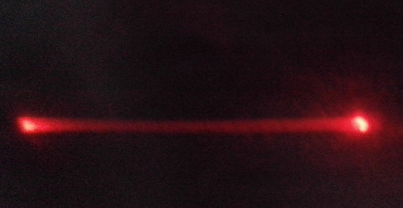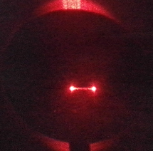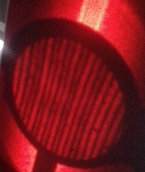
(a)两实光源的大像 (b)两实光源的小像 (c)f=200 mm凸透镜的干涉条纹图像
图 5 改进实验f=200 mm时观察到的实验现象
实验数据记录：

表 1 实验中各光学元件在光具座上的摆放位置（单位：cm）
S  （激光器） | B  (双棱镜) | L₁  (透镜1) | L_{2大像}  (成大像时透镜2) | L_{2小像}  (成小像时透镜2) | E  (测微目镜)
5.21 | 12.35 | 43.89 | 94.09 | 118.09 | 146.65

表 2 实验中大小像的间距（单位：mm）
大像 |  | 小像
左 | 右 | 左 | 右
1.675 | 6.325 | 3.718 | 5.186
1.695 | 6.365 | 3.679 | 5.165
1.682 | 6.328 | 3.699 | 5.168

表 3 条纹间距
i | 1 | 2 | 3 | 4 | 5 | 6 | 7 | 8 | 9 | 10 | 11
X_{i}/mm | 6.393 | 6.197 | 5.979 | 5.765 | 5.553 | 5.352 | 5.140 | 4.905 | 4.702 | 4.468 | 4.262

实验数据处理：
点光源到叉丝分划板距离: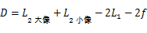 =84.4 mm，也可以由公式（5）计算距离D；大像距离d₁=4.655 mm；小像间距d₂=1.474 mm；
计算出点光源间距：d=mm
取n=1.5,计算出d=2.560 mm, （n和取值可有波动，结果与测量值接近。如需要准确值，可以利用分光仪具体测量）实验结果与理论一致。
将表3的数据用计算机处理，条纹间距线性关系如图6所示：
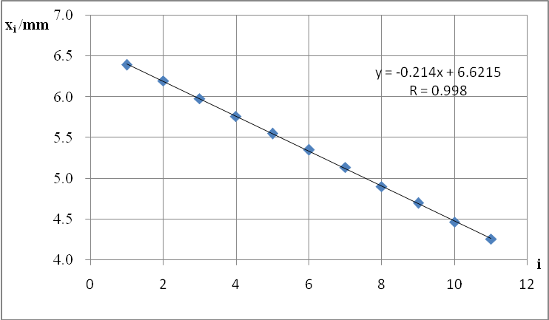
图 6条纹间距线性关系
即条纹间距
计算出激光波长为：
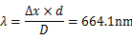
相对误差为：
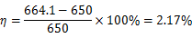
总结
本文提出一种激光双棱镜干涉改进实验，以一种新的光路进行激光双棱镜干涉实验，扩大了观测视场，解决了经典实验观测视场小、观测不方便、难以演示等问题。方便了学生实验时的观察和测量，同时也方便了老师的课堂演示教学。并且这一改进方法在经典实验的仪器上就可以完全实现，因此不需要资金投入，同时该改进方法也保留了经典实验的优势。该改进方法测量出的最终结果也很准确，因此无论从实验准确度还是从实验能力训练的目的和课堂演示的效果的角度来看，这种改进方法都是一种理想的方法。
参考文献
[1]廖立新，刘生长，米贤武.用双棱镜测激光波长的简单方法[J].物理实验.2007.27(7);34-35.
[2]李志刚，王明吉，曹文.双棱镜干涉实验课堂教学演示的可视化研究[J].大学物理,2011,24(5).
[3]赵凯华.新概念物理教程·光学[M].北京：高等教育出版社，2004.

